
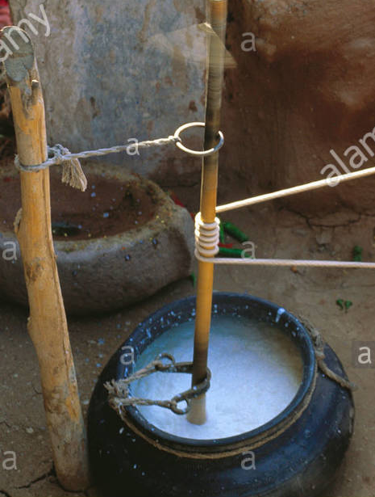
అన్వేషణ

చల్ల కుండల నాడు గుమ్మడడిగేను,
అలుపు చెల్లక తిరుగు కవ్వమడిగేను,
కుదురు వీడక నిలచి తాడనము నోర్చేటి,
మట్టి కుండలు నీదు జాడలడిగేను!
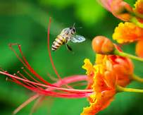

పొదుగు జేరిన లేగ కుడుపు తొందరలోన,
పూవు జేరక తిరుగు తుమ్మెదల లోనా,
నిలకెడెరుగక మెదలు మలయముల ,
నీ తోడు తగులగల తీరు గాలింపే!
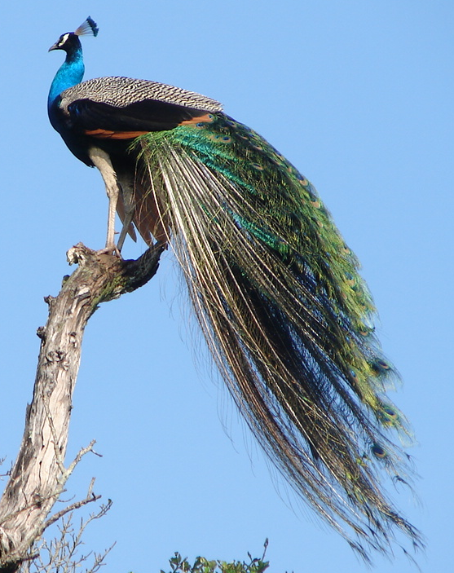

నీలి మేఘము జూచి ఆడదే నెమలి,
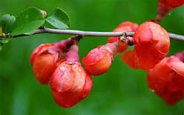
వెదురు బొంగుల దూరి పాడదే గాలి,
విరిమొగ్గ కనువిప్పి చూడదే వనినీ,
ఎదమాటు భావనలు పంచవేపగిదీ!
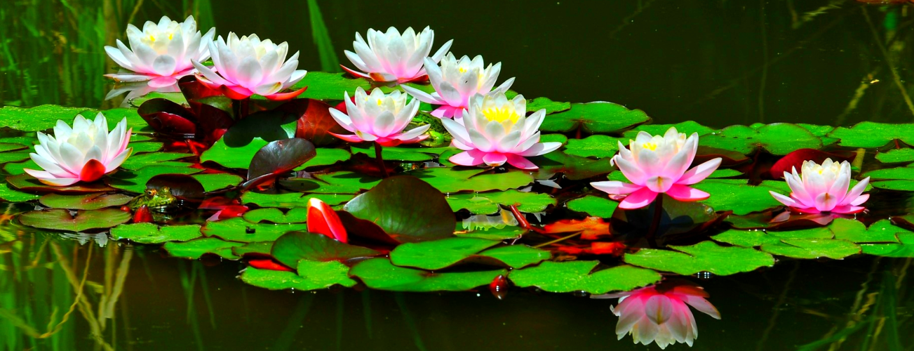

తార తమకము వీడి తేటకన్నులు పరచి,
పొద పొదను వెదికేను శశిమౌళి శిఖపువ్వు!
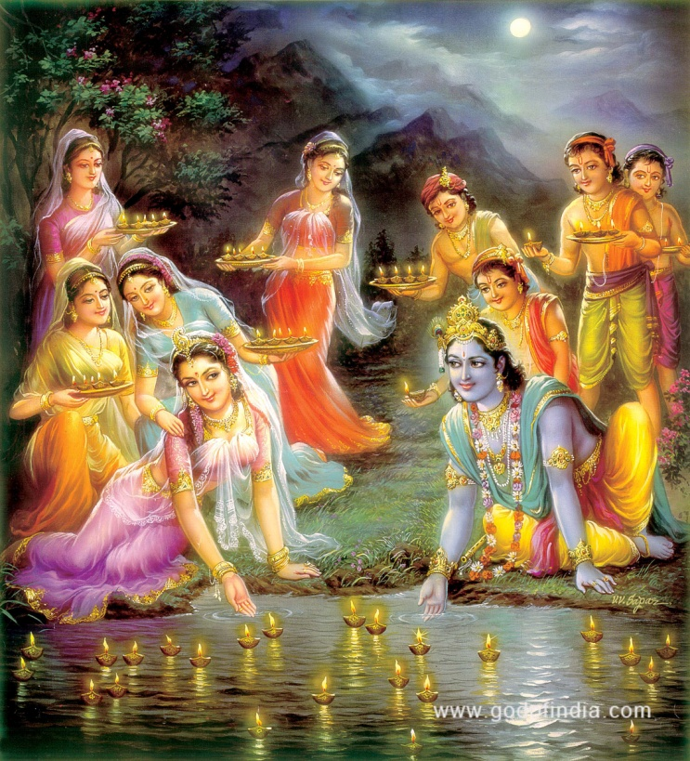
కమలముల కనులలో కనలేని ఛాయలను,
కను తరుల పరికింప భానుండు తరలే!
ఏ గోపకాంతలను గారవించేవో!
గోపెమ్మ శిక్షణకు కట్టుబడినావో!
రాధమ్మ నిను ఎటుల మరగు పరచేనో!
ముని జనులు నీ పదమ వీడకున్నారో!

జగమేలు వాడవే! జగములకు ధాతవే!
ఏనాడొ ఒక నాడు నీజాడ దెలియునని,
వేచియున్నీ కనుల వేదనను దీర్పగా,
ఎరుక గొలుపగ రాద నీ పదము జాడ!

